Урок 1.
ФОРМИРОВАНИЕ СИСТЕМЫ ВОЕННОГО ОБРАЗОВАНИЯ В РОССИИ
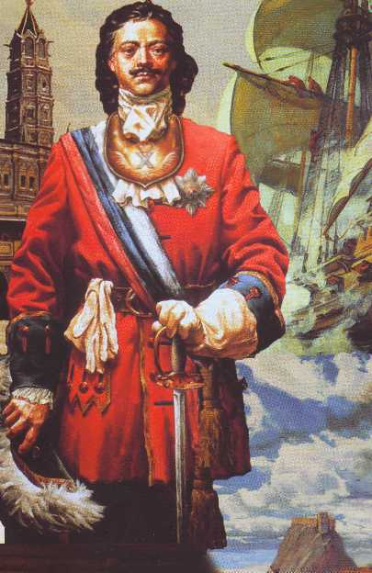
История формирования военного образования в России неразрывно связана с необходимостью укрепления обороноспособности страны и подготовкой профессиональных военных кадров.

Петр Великий, повернувший Россию на путь европейского развития, отчетливо сознавал, что России не отстоять своих национальных интересов без армии и флота, отвечающих требованиям времени. Создавая новую для России вооруженную силу, император прежде всего сформировал систему подготовки командных кадров.
Первым военно-учебным заведением в России можно считать учрежденную Петром 1 в 1698 году при Пушкарском Приказе школу «цифири и землемерия». Впоследствии были открыты школы для подготовки военных кадров. Для пехотных частей офицеров готовили Лейб-Гвардии Преображенский и Семеновский полки, содержавшиеся по двойному штату, для кавалерии — лейб-регимент, которым сначала был С.-Петербургский драгунский, а затем стал Кронштадский драгунский полк; для артиллерии, инженерных формирований и флотских экипажей — намеренно учрежденные в Москве и С.-Петербурге школы: Навигацкая (1701 г.), 2 артиллерийские (1712 и 1721 гг.) и 3 инженерные (1712, 1719 и 1722 гг.). К концу царствования Петра Алексеевича из Навигацкой школы была выделена Морская Академия, а инженерные школы были объединены. В школы принимались сыновья «дворянских, дьячих, подьячих, из домов боярских и других чинов» в возрасте 12-17 лет (позже и 20-летних), причем имевшие более 5 крестьянских дворов содержались за свой счет, а остальные получали кормовые деньги. Выпускники – дворяне назначались во флот, инженерами в артиллерию, а лица низших сословий (которые обучались только грамоте и счету) становились писарями, архитекторскими помощниками и служащими Адмиралтейства.
Школа математических и навигацких наук выпускала из своих стен специалистов военно-морского флота, судостроителей, геодезистов, инженеров. С 1700 по 1715 гг. школа была расположена в помещении Сухаревской башни, в последствии, для школы было отведено другое здание. В школу принимались подростки и юноши 12-20 лет всех сословий кроме крепостных. Нуждающиеся, находились на полном обеспечении.
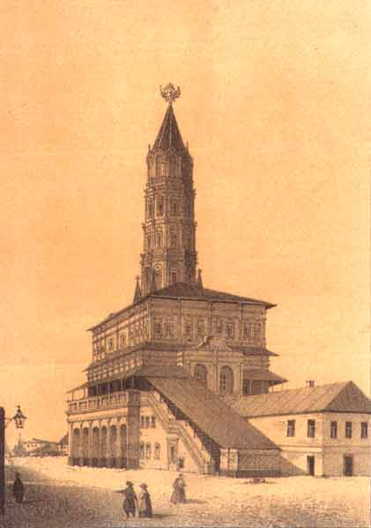
Курс обучения в школе состоял из трёх ступеней (классов, или школ): в начальной, т. н. русской, школе обучали чтению, письму, основам грамматики и началам арифметики; в цифирной (арифметической) школе — арифметике, геометрии, плоской и сферической тригонометрии; в высших, навигаторских классах — математической географии, астрономии, черчению, геодезии, навигации и др. Большинство учащихся, главным образом недворянского происхождения, ограничивалось первыми двумя ступенями, их направляли на подсобные работы во флот, писарями и др. Учащиеся высших классов проходили обязательную практику на морских кораблях, судостроительных верфях, на прокладке дорог и др. Главная роль в организации работы школы принадлежала Л. Ф. Магницкому и приглашенному из Шотландии А. Д. Фарварсону. В 1703 в ней обучалось 300 учащихся, в 1711 — 500.
В 1715 году в Петербурге была основана Академия морской гвардии, а школы стали играть роль подготовительного учреждения.
В 1712 г. в Москве действовала Инженерная школа, объединенная в 1723 г. с Петербургской инженерной школой, образованной в 1719 г. В 1712 г. наряду с артиллерийской школой при бомбардирской роте учреждена еще одна — при артиллерийском полку, а в 1721 г. при Петербургском лабораторном доме создана особая школа на 30 человек для уже состоящих на службе артиллеристов. Однако вскоре после смерти Петра I созданные им артиллерийские школы перестали существовать, а впоследствии были преобразованы в кадетские корпуса.
В 1721 г. по указу Петра создаются гарнизонные школы для солдатских детей. В этих школах обучали «словесной и письменной науке, пению, солдатской экзерциции, арифметике, артиллерийской и инженерной науке».
И полки, и школы готовили офицеров не только в науках, но и в боевой практике — из 25 лет Петрова правления в XVIII веке мирными выдались только два года, так что недостатка в боевых действиях не было.
Военная реформа Петра Великого, направленная на создание в России постоянного войска, радикальным образом изменила систему подготовки офицеров для армии и флота. Наряду с обязательной записью дворянских детей в полки, где они должны были ознакомиться с военной службой, начиная с нижних чинов, вплоть до получения офицерского звания, преобразователь России принял все меры для подготовки специалистов, которые могли бы профессионально разобраться в различных отраслях военного дела.
Военно-учебные заведения, связанные с подготовкой офицеров, этого периода можно разделить на три группы: 1) непосредственно готовящие офицеров (выпускающие своих воспитанников офицерами или с правами на офицерский чин); 2) готовящие для поступления в заведения первой группы; 3) занимающиеся повышением квалификации и переподготовкой лиц, уже имеющих офицерские чины.
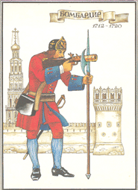
Исторический анализ показал, что при ближайших преемниках Петра военное строительство, а с ним и подготовка командного состава пришли в упадок. Многочисленные временщики всю свою энергию употребляли на борьбу за власть, а войско и флот, остались без присмотра. И если бывшие «потешные» полки и лейб-регимент Петра продолжали выпускать в службу вполне подготовленных офицеров, то Морская Академия и школы других родов оружия вскоре пришли в упадок. Благо, что в сражениях Северной войны уже сформировался и окреп новый офицерский корпус, и костяком его были выученики «орлов гнезда Петрова» — как гвардейцы, так и школяры. Их трудами и заботами были выкованы бесподобные полки и корабельные команды, которые своей доблестью вызывали удивление и зависть всей Европы.
Вопросы для повторения: Когда и с какой целью формировались первые военно-учебные заведения? Какие военные школы были образованы в период правления Петра I?
Термины: навигация, фортификация, экзециция.

Галушко Ю.А. Школа российского офицера С.7. «Русский мир» 1993г.
Воробьёва А.Ю. Кадетские корпуса в России. М. 2003 г. С.3
Волков С.В. Русский офицерский корпус М. 1993 г. С. 100
Воробьёва А.Ю. Кадетские корпуса в России. М. 2003 г. С.4

